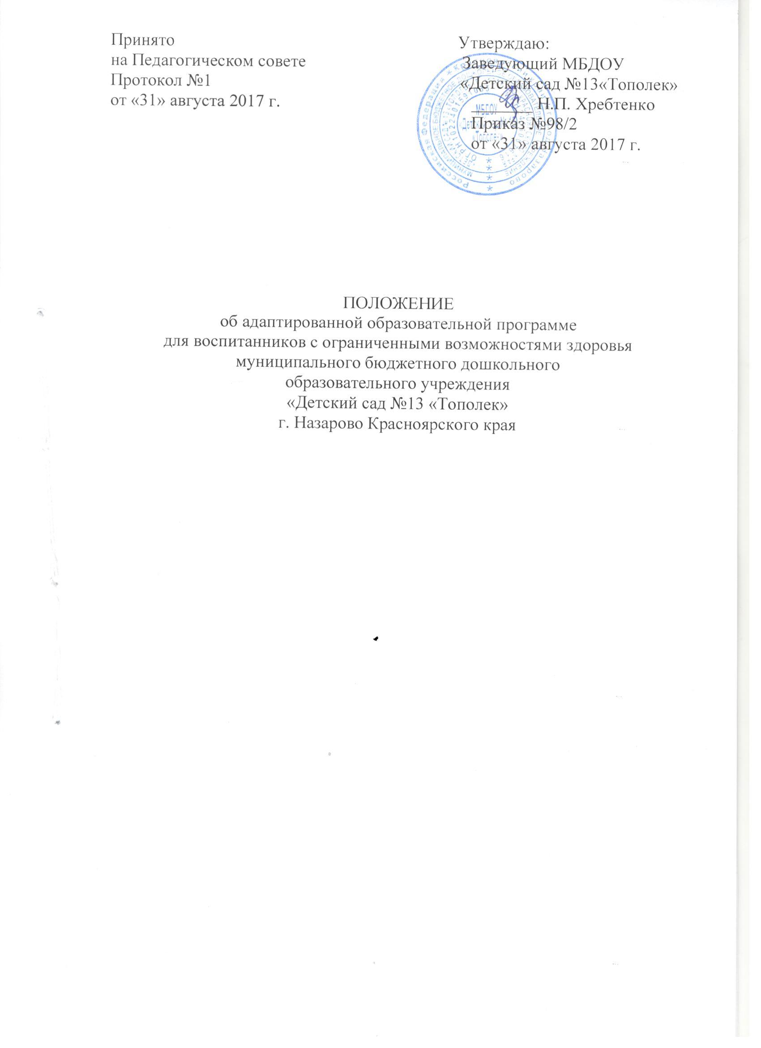

1. Общие положения
1.1. Настоящим Положением о порядке разработки, утверждения и структуре адаптированных образовательных программ дошкольного образования (далее – Программа) определяется порядок деятельности муниципального бюджетного дошкольного образовательного учреждения «Детский сад №13 «Тополек» (далее – МБДОУ) по разработке и утверждению Адаптированной образовательной программы дошкольного образования для детей с ОВЗ. Положением определяется структура, оформление, порядок и сроки рассмотрения Программы.
1.2. Настоящее Положение разработано в соответствии с Федеральным законом от 29.12.2012 N 273-ФЗ (ред. от 30.12.2015) «Об образовании в Российской Федерации» (далее Закон), Приказом Министерства образования и науки Российской Федерации от 30.08.2013 г. №1014 «Об утверждении Порядка организации и осуществления образовательной деятельности по основным общеобразовательным программам – образовательным программам дошкольного образования», Приказом Министерства образования и науки Российской Федерации от 17.10.2013 г. №1155 «Об утверждении федерального государственного образовательного стандарта дошкольного образования (далее – ФГОС ДО), Уставом МБДОУ, Договором об образовании по образовательным программам дошкольного образования между муниципальным дошкольным образовательным учреждением и родителем (законным представителем).
1.3. МБДОУ самостоятельно разрабатывает и реализует адаптированную образовательную программу для воспитанников с ограниченными возможностями здоровья на основе основной образовательной программы дошкольного образования МБДОУ «Детский сад №13 «Тополек», примерных образовательных программ дошкольного образования, согласно условиям, целям и задачам своей деятельности.
1.4. Программа принимается педагогическим советом МБДОУ и утверждается приказом руководителя.
1.5. Программа направлена на:
а) обеспечение коррекции нарушений развития различных категорий детей с ограниченными возможностями здоровья;
б) освоение детьми с ограниченными возможностями здоровья Программы, их разностороннее развитие с учетом возрастных и индивидуальных особенностей и особых образовательных потребностей, социальной адаптации.
Цель – создание условий для коррекционно-развивающей и психолого-педагогической работы, предусматривающей интеграцию действий всех специалистов дошкольного образовательного учреждения и родителей дошкольников, обеспечивающей развитие ребенка с ОВЗ, его позитивную социализацию, личностное развитие, развитие инициативы и творческих способностей на основе сотрудничества со взрослыми и сверстниками в соответствующих возрасту видах деятельности.
Задачи:
1. создавать благоприятные условия для полноценного проживания ребенком дошкольного детства, разностороннего развития детей;
2. способствовать общему развитию дошкольников с ОВЗ, коррекции их психофизического и речевого развития, подготовке к обучению в школе;
3. создавать благоприятные условия для развития детей в соответствии с их возрастными и индивидуальными особенностями и склонностями;
4. обеспечивать развитие способностей и творческого потенциала каждого ребенка как субъекта отношений с самим собой, с другими детьми, взрослыми и миром;
5. способствовать объединению обучения и воспитания в целостный образовательный процесс в условиях комплексного подхода, тесной взаимосвязи в работе всех специалистов ДОУ и родителей воспитанников.

2. Содержание и структура адаптированной образовательной программы дошкольного образования
2.1. При разработке Программы определяется продолжительность пребывания детей в Учреждении, режим работы МБДОУ в соответствии с объемом решаемых задач образовательной деятельности, предельную наполняемость групп.
2.2. Содержание Программы обеспечивает развитие личности, мотивации и способностей детей в различных видах деятельности и охватывать следующие структурные единицы, представляющие определенные направления развития и образования детей (далее – образовательные области):
- социально-коммуникативное развитие;
- познавательное развитие;
- речевое развитие;
- художественно-эстетическое развитие;
- физическое развитие.
2.2.1. Социально-коммуникативное развитие направлено на:
- усвоение норм и ценностей, принятых в обществе, включая моральные и нравственные ценности;
- развитие общения и взаимодействия ребенка со взрослыми и сверстниками;
- становление самостоятельности, целенаправленности и саморегуляции собственных действий;
- развитие социального и эмоционального интеллекта, эмоциональной отзывчивости,
- сопереживания, формирование готовности к совместной деятельности со сверстниками, формирование уважительного отношения и чувства принадлежности к своей семье и к сообществу детей и взрослых в Учреждении;
- формирование позитивных установок к различным видам труда и творчества;
- формирование основ безопасного поведения в быту, социуме, природе.
2.2.2. Познавательное развитие предполагает:
- развитие интересов детей, любознательности и познавательной мотивации;

- формирование первичных представлений о себе, других людях, объектах окружающего мира, о свойствах и отношениях объектов окружающего мира (форме, цвете, размере, материале, звучании, ритме, темпе, количестве, числе, части и целом, пространстве и времени, движении и покое, причинах и следствиях и др.), о малой родине и Отечестве, представлений о социокультурных ценностях нашего народа, об отечественных традициях и праздниках, о планете Земля как общем доме людей, об особенностях ее природы, многообразии стран и народов мира.
2.2.3. Речевое развитие включает:
- владение речью как средством общения и культуры;
- обогащение активного словаря;
- развитие связной, грамматически правильной диалогической и монологической речи; развитие речевого творчества;
- развитие звуковой и интонационной культуры речи, фонематического слуха;
- знакомство с книжной культурой, детской литературой, понимание на слух текстов различных жанров детской литературы;
- формирование звуковой аналитико-синтетической активности как предпосылки обучения грамоте.
2.2.4. Художественно-эстетическое развитие предполагает:
- развитие предпосылок ценностно-смыслового восприятия и понимания произведений искусства (словесного, музыкального, изобразительного), мира природы;
- становление эстетического отношения к окружающему миру;
- формирование элементарных представлений о видах искусства;
- восприятие музыки, художественной литературы, фольклора;
- стимулирование сопереживания персонажам художественных произведений;
- реализацию самостоятельной творческой деятельности детей (изобразительной, конструктивно-модельной, музыкальной и др.).
2.2.5. Физическое развитие включает приобретение опыта в следующих видах деятельности детей:
- двигательной, в том числе связанной с выполнением упражнений, направленных на развитие таких физических качеств, как координация и гибкость;
- способствующих правильному формированию опорно-двигательной системы организма,
- развитию равновесия, координации движения, крупной и мелкой моторики обеих рук, а также с правильным, не наносящем ущерба организму выполнением основных движений (ходьба, бег, мягкие прыжки, повороты в обе стороны), формирование начальных представлений о некоторых видах спорта, овладение подвижными играми с правилами;
- становление целенаправленности и саморегуляции в двигательной сфере;
- становление ценностей здорового образа жизни, овладение его элементарными нормами и правилами (в питании, двигательном режиме, закаливании, при формировании полезных привычек и др.).
2.3. Конкретное содержание указанных образовательных областей зависит от возрастных и индивидуальных особенностей детей, определяется целями и задачами Программы и реализуется в различных видах деятельности (общении, игре, познавательно-исследовательской деятельности) - как сквозных механизмах развития ребенка.
2.4. Содержание Программы отражает следующие аспекты образовательной среды воспитанников:
1) предметно-пространственная развивающая образовательная среда;
2) характер взаимодействия со взрослыми;
3) характер взаимодействия с другими детьми;
4) система отношений ребенка к миру, к другим людям, к себе самому.
2.5. Программа состоит из обязательной части и части, формируемой участниками образовательных отношений. Обе части являются взаимодополняющими.
Обязательная часть Программы предполагает комплексность подхода, обеспечивая развитие детей во всех пяти взаимодополняющих образовательных областях через коррекционно-развивающую работу.
В части, формируемой участниками образовательных отношений, представлены выбранные и разработанные самостоятельно МБДОУ Программы, направленные на развитие детей в одной или нескольких образовательных областях, видах деятельности и культурных практиках, методики, формы организации образовательной работы.
2.6. Объем обязательной части Программы менее 60% от ее общего объема; части, формируемой участниками образовательных отношений, не более 40%.
2.7. Программа включает три основных раздела: целевой, содержательный и организационный, в каждом из которых отражается обязательная часть и часть, формируемая участниками образовательных отношений.
2.7.1. Целевой раздел включает в себя пояснительную записку и планируемые результаты освоения программы.
Пояснительная записка должна раскрывать:
- цели и задачи реализации Программы;
- принципы и подходы к формированию Программы;
- значимые для разработки и реализации Программы характеристики, в том числе характеристики особенностей развития детей раннего и дошкольного возраста.
Планируемые результаты освоения Программы конкретизируют требования к целевым ориентирам в обязательной части и части, формируемой участниками образовательных отношений, с учетом возрастных возможностей и индивидуальных различий (индивидуальных траекторий развития) детей, а также особенностей развития детей с ограниченными возможностями здоровья, в том числе детей-инвалидов (далее - дети с ограниченными возможностями здоровья).
2.7.2. Содержательный раздел представляет общее содержание Программы, обеспечивающее полноценное развитие личности детей.
Содержательный раздел Программы должен включать:
a) описание образовательной деятельности в соответствии с направлениями развития ребенка, представленными в пяти образовательных областях, с учетом используемых вариативных примерных основных образовательных программ дошкольного образования и методических пособий, обеспечивающих реализацию данного содержания;
б) описание вариативных форм, способов, методов и средств реализации Программы с учетом возрастных и индивидуальных особенностей воспитанников, специфики их образовательных потребностей и интересов;
в) описание образовательной деятельности по профессиональной коррекции нарушений развития детей.
В разделах программы, касающихся содержания работы специалистов (учителя-логопеда, учителя-дефектолога, педагога-психолога) оговорены специальные условия для получения образования детьми с ограниченными возможностями здоровья, в том числе использование специальных образовательных программ и методов, специальных методических пособий и дидактических материалов, проведение групповых и индивидуальных занятий.
Программа учитывает особенности развития и специфические образовательные потребности каждой категории детей с ОВЗ.
В содержательном разделе Программы должны быть представлены:
a) особенности образовательной деятельности разных видов и культурных практик;
б) способы и направления поддержки детской инициативы;
в) особенности взаимодействия педагогического коллектива с семьями воспитанников;
г) иные характеристики.
Часть Программы, формируемая участниками образовательных отношений, включает различные направления из числа парциальных и иных программ и созданных. Данная часть Программы учитывает образовательные потребности, интересы и мотивы детей, членов их семей и педагогов и, в частности, может быть ориентирована на:
- специфику национальных, социокультурных и иных условий, в которых осуществляется образовательная деятельность;
- выбор тех парциальных образовательных программ и форм организации работы с детьми, которые в наибольшей степени соответствуют потребностям и интересам детей, а также возможностям педагогического коллектива;
- сложившиеся традиции;
- взаимосвязь в работе всех специалистов;
- использование здоровьесберегающих технологий.
2.7.3. Организационный раздел содержит описание материально-технического обеспечения Программы, обеспеченности методическими материалами и средствами обучения и воспитания, включает распорядок и режим дня, а также особенности традиционных событий, праздников, мероприятий; особенности организации развивающей предметно-пространственной среды.
2.8. Дополнительным разделом Программы является текст ее краткой презентации. Краткая презентация Программы ориентирована на родителей (законных представителей) детей и доступна для ознакомления.
В краткой презентации Программы указаны:
1) возрастные и иные категории детей, на которых ориентирована Программа, в том числе категории детей с ограниченными возможностями здоровья;
2) используемые Примерные программы;
3) характеристика взаимодействия педагогического коллектива с семьями детей.
3. Требования к условиям реализации адаптированной образовательной программы дошкольного образования
3.1. Требования к условиям реализации Программы включают требования к психолого-педагогическим, кадровым, материально-техническим и финансовым условиям реализации Программы, а также к развивающей предметно-пространственной среде.
3.2. Условия реализации Программы должны обеспечивать полноценное развитие личности детей во всех основных образовательных областях, а именно: в сферах социально-коммуникативного, познавательного, речевого, художественно-эстетического и физического развития личности детей на фоне их эмоционального благополучия и положительного отношения к миру, к себе и к другим людям.
3.3. Указанные требования направлены на создание социальной ситуации развития для участников образовательных отношений, включая создание образовательной среды, которая:
1) гарантирует охрану и укрепление физического и психического здоровья детей;
2) обеспечивает эмоциональное благополучие детей;
3) способствует профессиональному развитию педагогических работников;
4) создает условия для развивающего вариативного дошкольного образования;
5) обеспечивает открытость дошкольного образования;
6) создает условия для участия родителей (законных представителей) в образовательной деятельности.
4. Требования к результатам освоения адаптированной образовательной программы
4.1. Требования к результатам освоения Программы представлены в виде целевых ориентиров дошкольного образования, которые представляют собой социально- нормативные возрастные характеристики возможных достижений ребенка на этапе завершения уровня дошкольного образования. Специфика дошкольного детства (гибкость, пластичность развития ребенка, высокий разброс вариантов его развития, его непосредственность и непроизвольность), а также системные особенности дошкольного образования (необязательность уровня дошкольного образования в Российской Федерации, отсутствие возможности вменения ребенку какой-либо ответственности за результат) делают неправомерными требования от ребенка дошкольного возраста конкретных образовательных достижений и обусловливают необходимость определения результатов освоения образовательной программы в виде целевых ориентиров.
4.2. К целевым ориентирам дошкольного образования относятся следующие социально-нормативные возрастные характеристики возможных достижений ребенка:
- ребенок овладевает основными культурными способами деятельности, проявляет инициативу и самостоятельность в разных видах деятельности – игре, общении, познавательно-исследовательской деятельности, конструировании и др.; способен выбирать себе род занятий, участников по совместной деятельности;
- ребенок обладает установкой положительного отношения к миру, к разным видам труда, другим людям и самому себе, обладает чувством собственного достоинства; активно взаимодействует со сверстниками и взрослыми, участвует в совместных играх. Способен договариваться, учитывать интересы и чувства других, сопереживать неудачам и радоваться успехам других, адекватно проявляет свои чувства, в том числе чувство веры в себя, старается разрешать конфликты;
- ребенок обладает развитым воображением, которое реализуется в разных видах деятельности, и прежде всего в игре; ребенок владеет разными формами и видами игры, различает условную и реальную ситуации, умеет подчиняться разным правилам и социальным нормам;
- ребенок достаточно хорошо владеет устной речью, может выражать свои мысли и желания, может использовать речь для выражения своих мыслей, чувств и желаний, построения речевого высказывания в ситуации общения, может выделять звуки в словах,
- у ребенка складываются предпосылки грамотности;
- у ребенка развита крупная и мелкая моторика; он подвижен, вынослив, владеет основными движениями, может контролировать свои движения и управлять ими;
- ребенок способен к волевым усилиям, может следовать социальным нормам поведения и правилам в разных видах деятельности, во взаимоотношениях со взрослыми и сверстниками, может соблюдать правила безопасного поведения и личной гигиены;
- ребенок проявляет любознательность, задает вопросы взрослым и сверстникам, интересуется причинно-следственными связями, пытается самостоятельно придумывать объяснения явлениям природы и поступкам людей; склонен наблюдать, экспериментировать. Обладает начальными знаниями о себе, о природном и социальном мире, в котором он живет; знаком с произведениями детской литературы, обладает элементарными представлениями из области живой природы, естествознания, математики, истории и т.п.; ребенок способен к принятию собственных решений, опираясь на свои знания и умения в различных видах деятельности.
4.3. Целевые ориентиры Программы выступают основаниями преемственности дошкольного и начального общего образования. При соблюдении требований к условиям реализации Программы настоящие целевые ориентиры предполагают формирование у детей дошкольного возраста предпосылок к учебной деятельности на этапе завершения ими дошкольного образования.
5. Разработка, согласование и утверждение адаптированной образовательной программы дошкольного образования
5.1. Программа разрабатывается МБДОУ самостоятельно в течение 30 календарных дней со дня зачисления ребенка в МБДОУ.
5.2. Программа принимается на заседании Педагогического совета МБДОУ.
5.3. Программа утверждается приказом руководителя МБДОУ.
5.4. Коррективы в Программу вносятся с учетом результатов мониторинга, последних изменений в законодательстве, новых нормативных актов и документов (1-2 раза в год).
Внесенные изменения и дополнения в Программу проходят процедуру рассмотрения, согласования и утверждения. Тексты изменений на отдельных листах подшиваются к Программе.
6. Делопроизводство
6.1. Программа является основным нормативно-управленческим документом МБДОУ. Один экземпляр Программы в сброшюрованном виде находится у руководителя МБДОУ, второй – у старшего воспитателя, функциональными обязанностями которых является осуществление мониторинга за реализацией Программы.
6.2. Электронный вариант (аналог) Программы хранится в электронной базе данных на сервере МБДОУ.
6.3. Старший воспитатель осуществляет контроль:
- за введением Программы (рассмотрением и принятием на Педагогическом совете);
6.4. Заведующий осуществляет систематический контроль:
- за выполнением Программы;
- за уровнем достижений воспитанников планируемых результатов освоения Программы.

